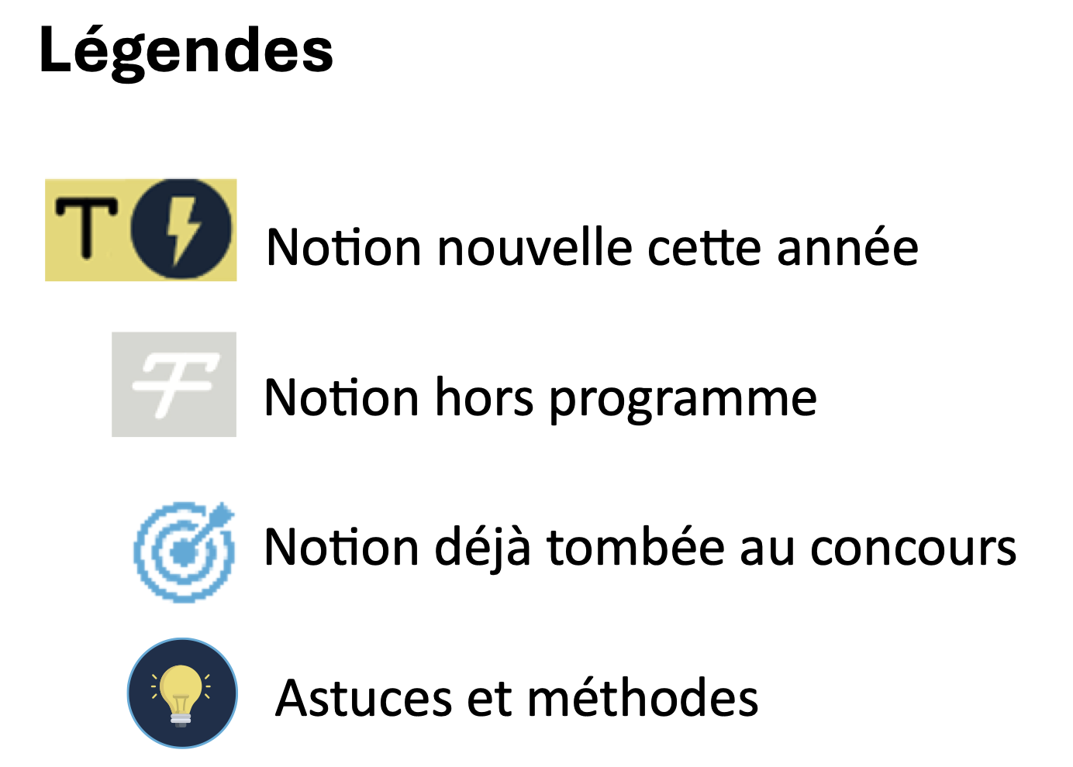
Révisions :

UNIVERSITÉ PARIS EST CRETEIL
2025 - 2026
022 - 2023UNIVERSIT
É DE PARIS2



Bio-Informatique
Fiche de cours n°1

Introduction à la bio-informatique


PLAN

- Génome

- L’ère de la génomique

- Dogme central de la biologie moléculaire

- Historique des technologies d’analyse génomique

- Séquençage du génome humain

I. Génome | Définitions
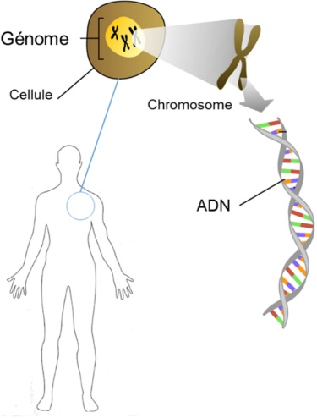
- Ensemble de l'information génétique d'un organisme contenu dans chacune de ses cellules sous la forme de chromosomes
- Le support matériel du génome est l’ADN
- Tout l'ADN sur tous les chromosomes, comprend :
  - Les gènes
  - Les séquences intergéniques et les séquences répétées
    - Partie non codante de l’ADN
    - Représente 98% du génome
- Les eucaryotes peuvent avoir 2 ou 3 génomes
  - Génome nucléaire dans le noyau
  - Génome mitochondrial dans les mitochondries
  - Génome plasmidique
- Sans précision, le terme "génome" fait généralement référence au génome nucléaire

II. L’ère de la génomique | Description
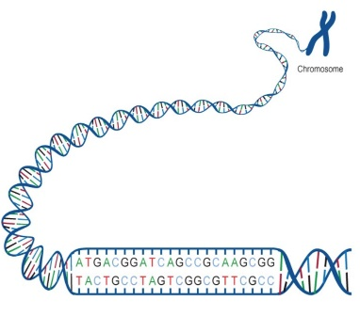
- 1979 : Victor Mckusick, généticien, introduit le terme génomique comme discipline consacrée à l'étude du génome
- Adénine (A), Guanine (G), Thymine (T) et Cytosine (C)
  - Bases formant des paires chimiques A-T et C-G
  - Organisation en double hélice d'ADN
  - Détermine notre code génétique unique
  - Fournit les instructions pour la production de molécules dans notre organisme
- L'ADN reproduit de nouvelles copies de lui-même pendant la division cellulaire
  - Au cours de ce processus, des erreurs peuvent se produire
  - La machinerie de réparation cellulaire peut, ou non, corriger les erreurs
  - Les erreurs peuvent être transmises sous forme de mutations
  - Assimilable à un problème de manipulation de chaînes de caractères

III. Dogme central de la biologie moléculaire | Explication
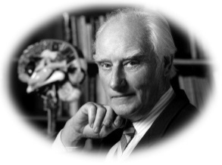
- 1958 : 1ère proposition de dogme central par Francis Crick
  - En biologie moléculaire, le flux d’informations génétiques est toujours à sens unique
  - Il part des acides nucléiques
  - Va aboutir aux protéines
- L’ADN peut se répliquer au cours des divisions cellulaires
  - Les gènes qu’il contient peuvent être transcrit en molécule d’ARN qui ont la particularité d’avoir des bases d’Uracile au lieux des thymines sur l’ADN
  - L’ARN passe du noyau au cytoplasme
    - Traduction en protéines
    - Composées de 20 acides aminés possible
  - Plus de 20 000 gènes composent le génome humain
- Dogme central : l’ADN dirige sa propre réplication en ADN identique, ainsi que sa transcription en ARN, pouvant ou non être traduit en protéines
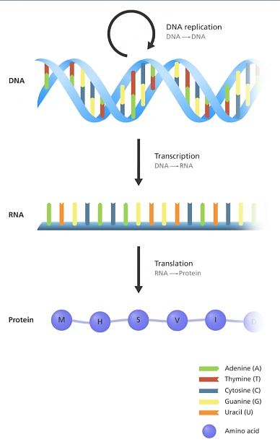

IV. Historique des technologies d’analyse génomique | Description
- Détermination de la séquence nucléotidique :
  - Etape fondamentale pour comprendre les processus biologiques et les altérations de la séquence
    - Peuvent être responsables de l’apparition de plusieurs maladies
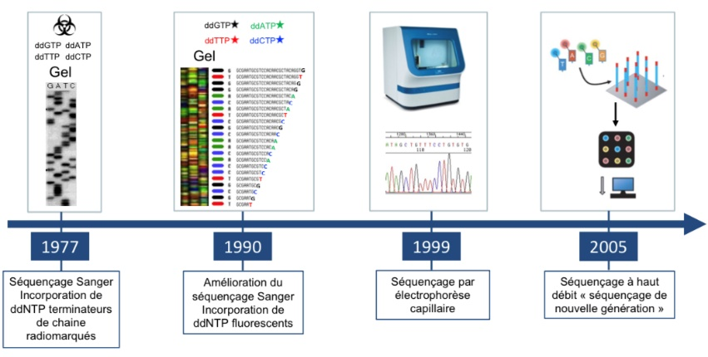
- Séquençage : technique essentielle permettant de déterminer la nature et l’ordre des bases
- 1977 : Méthode de Sanger : Synthèse de brins complémentaires à celui dont on veut obtenir la séquence
  - Interrompus par des didésoxyribonucléotides terminateurs de chaine
- 1990 : Incorporation des ddNTP marqués
  - Permet la construction de plusieurs fragments d’ADN complémentaires à la séquence
  - Sont séparés sur le gel du plus petit au plus grand
- 1999 : Automatisation de la méthode de Sanger
  - C’est le séquençage par électrophorèse capillaire
- 2005 : Vraie révolution des méthodes de séquençage :
  - Séquençages de nouvelle génération (NGS)
  - Rupture avec le passé

V. Séquençage du génome humain | Généralités
- Février 2001 : Publications des premiers assemblages
- Avril 2003 : Génome humain déclaré comme entièrement séquencé
  - Étude collaborative
  - Séquençage du premier génome entier au bout d’une dizaine d’années
  - Aujourd’hui on peut avoir le même résultat en quelques jours
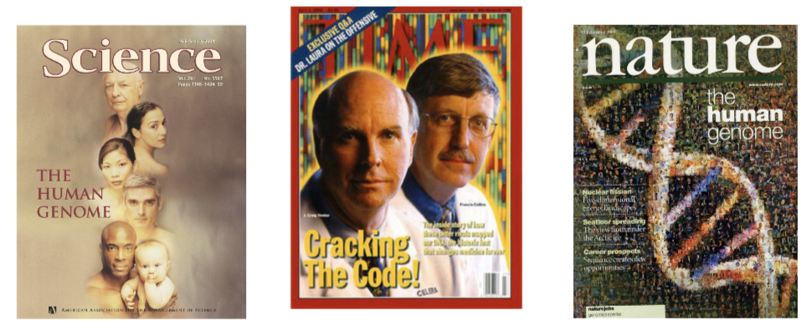
- Démocratisation des nouvelles méthodes et accessibles à tout le monde
  - Résultats de façon beaucoup plus rapide et moins coûteuse
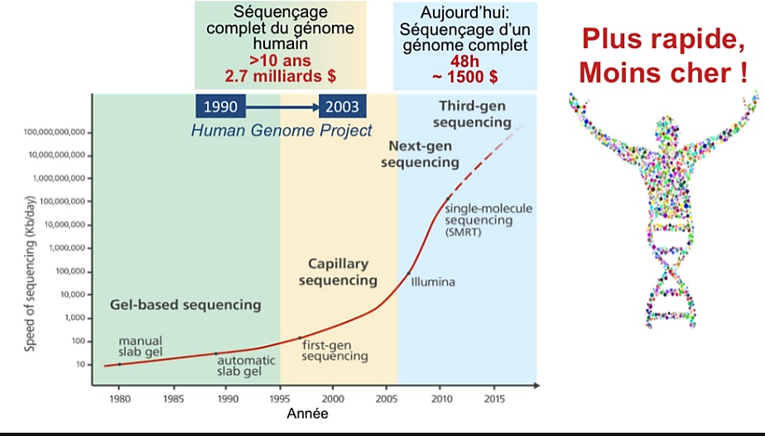

V. Séquençage du génome humain | Les technologies du NGS
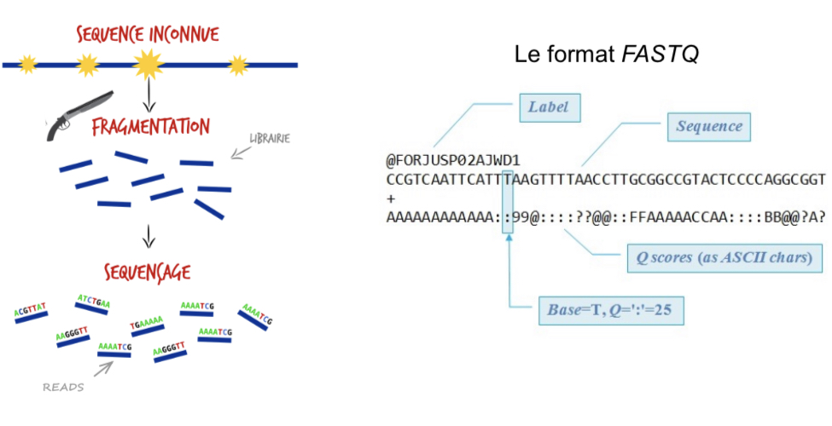
- Séquençage de nouvelle génération : fragmenter la séquence d’ADN en plusieurs fragments
  - Ces fragments font partis de la « librairie »
  - La librairie peut être amplifiée et séquencée avec ces méthodes de nouvelle génération
- Les séquences de ces fragments sont appelées des « reads »
  - À la fin du séquençage les séquences reads sont regardées dans des fichiers au format FASTQ
    - Ces fichiers sont très importants
    - Format de référence pour représenter les résultats de toutes les méthodes de séquençage de nouvelle génération
  - Toutes les plateformes de NGS sont capables de fournir un fichier FASTQ
  - C’est un fichier format texte où l’information de la séquence est contenue en 4 lignes :
    - 1ère ligne : commence par le symbole @
      - C’est l’identifiant alpha numérique de la read
      - C’est un label, identifiant unique pour chaque read
    - 2ème ligne : contient la séquence de read
    - 3ème ligne : commence par le symbole +
      - Veut dire que la séquence a aussi un score de qualité
      - À chaque base on peut donner un score de qualité pour savoir si la base obtenue à cette position donnée est la bonne ou pas.
    - 4ème ligne : contient le score
      - Les scores ne sont pas numériques pour des raisons d’espace
      - Ils sont codés par les caractères ASCII
      - Ce sont des Q scores pour chaque base
      - Ils vont de 1 à 40

V. Séquençage du génome humain | Les technologies du NGS (Suite)
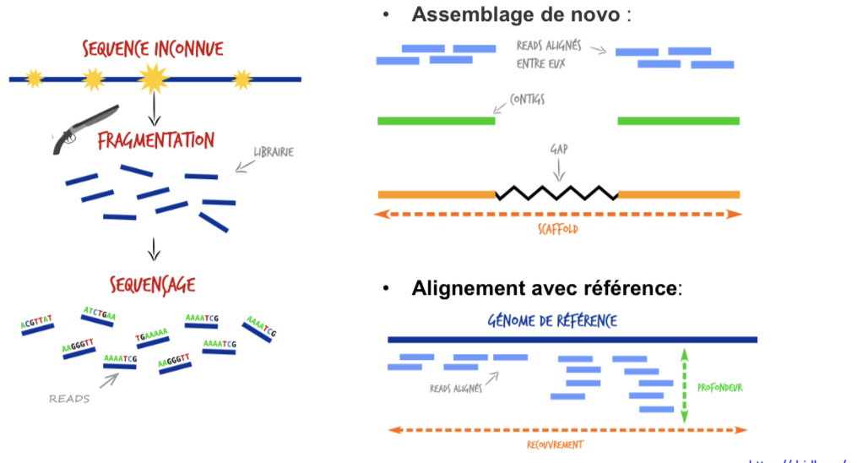
- Pour une séquence du génome complet il faut reconstruire à partir de ces fragments, un puzzle réalisant un alignement
  - Intérêt de l’informatique et au mieux de la bio-informatique dans la reconstruction des séquences obtenues par NGS
  - Cet alignement peut se faire :
    - Par un assemblage de novo : on essaie de résoudre ce puzzle sans avoir un modèle de référence
  - Avec la bio-informatique on essaie de reconstruire la séquence grâce à des fragments chevauchants
  - Lorsqu’on arrive à reconstruire une séquence plus grande en utilisant plusieurs reads chevauchant on appelle cela « contigs »
  - Ensuite on construit une séquence encore plus grande en assemblant plusieurs contigs on obtient la séquence d’un scaffold
    - Par un alignement avec référence : on résout toujours un puzzle mais cette fois on s’aide d’un modèle c’est à dire d’un génome de référence
  - On essaie d’utiliser nos fragments et de les aligner avec le génome de référence
  - Intérêt dans l’étude des maladies :
    - On peut voir si dans l’échantillon avec un segment C il y a des mutations sur une position donnée qu’il n’y a pas dans un génome de référence
  - Les deux termes importants pour cette méthode sont : l’alignement et la profondeur
  - La profondeur est le nombre moyen de reads qui sont superposés
  - Le recouvrement ou la couverture c’est l’étalement des reads sur la zone d’intérêt
- Pour les deux méthodes la taille des fragments est très importante
  - Plus les pièces du puzzle sont petites plus il est difficile de les reconstruire
  - Il y a alors plusieurs méthodes de séquençage de nouvelle génération

V. Séquençage du génome humain | Les technologies du NGS (Suite)
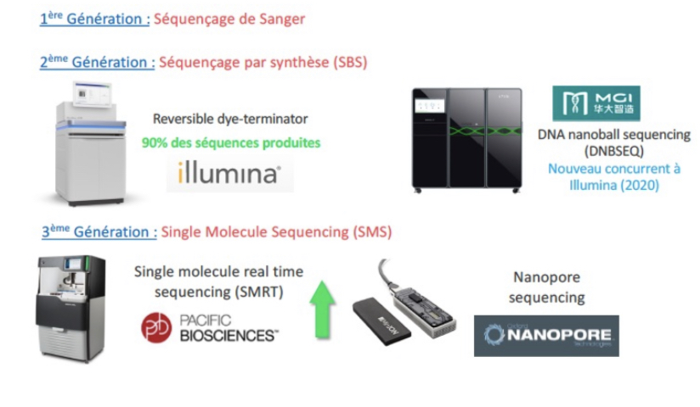
- Les méthodes de 2ème et 3ème générations se distinguent par la taille des reads
  - 2ème génération : méthode de « short reads » - « reads courts »
  - 3ème génération : méthode qui permet une reconstruction plus rapide car de « longs reads » - les tailles de fragments sont plus grandes

V. Séquençage du génome humain | Généralités
Les techniques de séquençage de nouvelle génération | 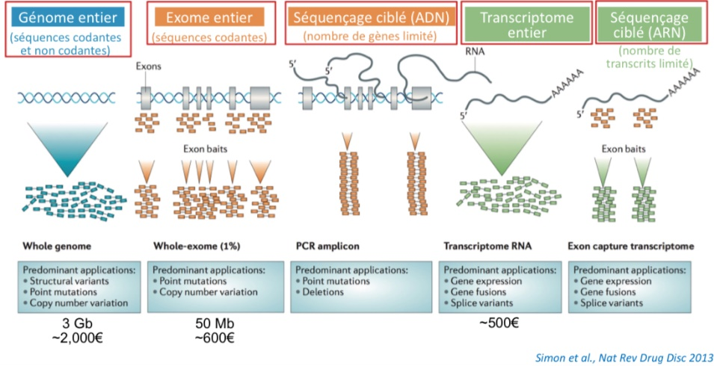  - Techniques de 2ème et 3ème générations : séquençage du génome et de l’exome entier  - Avec les exons (partie codante du gène) on peut séquencer tous les exons de tous les gènes qui font partie du génome  - Correspond à 50 millions de bases  - Séquençage du génome entier correspond aux :  - Parties codantes (exons)  - Parties non codantes (introns)  - = env. 3 milliards de bases  - 98% du génome est donc non codante  - On peut aussi séquencer des parties spécifiques de l’ADN  - On parle de séquençage ciblé  - Enfin on peut séquencer l’ARN :  - soit tout l’ARN : transcriptome,  - soit de l’ARN ciblé
Analyse génomique | - Passage de l'analyse des séquences à l'analyse des génomes se caractérise par :  - Un changement d'échelle:  - Quelques séquences milliers de séquences  - Un changement de vision:  - Vision statique vision dynamique (plusieurs gènes à la fois, leurs interactions)  - L’accumulation sans précédent de données nous conduit vers un :  - Défi quantitatif pour le stockage de ces données.  - Défi qualitatif pour leur analyse  - Accumulation des données plus vite que notre capacité à les analyser  - Utilisation de de nouvelles ressources, notamment la bio informatique

V. Séquençage du génome humain | Bioinformatique
Définition | - Utilisation de l’informatique pour stocker et analyser les données biologiques ou médicale  - Permet de résoudre des problèmes d’ordre de la biologie et de la médecine  - Interdiscipline à la frontière de la biologie, de l’informatique et des mathématiques  - Discipline de l’analyse « in silico » de l’information biologique renfermée dans la séquence nucléotidique et protéiques  - Tous les projets biologiques comportent une étape d’analyse bioinformatique des données  - Un biologiste passe 1 à 30% de son temps à utiliser des outils bioinformatique  - Importance majeure de cette nouvelle discipline dans la biologie et la médecine  